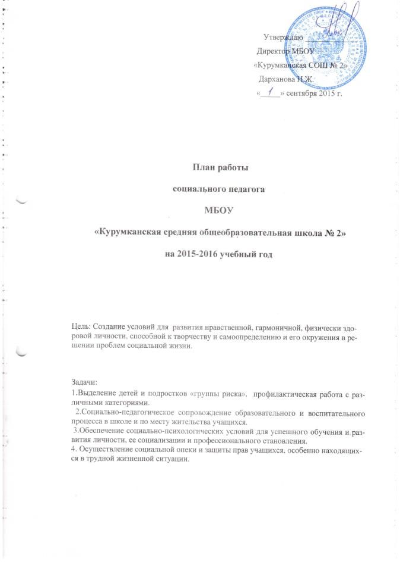
Мероприятия | Сроки проведения | Ответственные
Работа с педагогами
1. Участие в работе методического объединения классных руководителей. | в течение года | социальный педагог, заместитель директора по ВР
2. Индивидуальное консультирование по возникшим проблемам | в течение года по мере необходимости | социальный педагог
3. Совместная деятельность в работе с трудными детьми, имеющими проблемы и семьями группа риска | в течение года | социальный педагог, администрация школы, родительский комитет
4. Совместное посещение детей на дому с целью изучения социально-бытовых условий жизни. | ежемесячно | классные руководители, социальный педагог
5.Участие в акциях
Работа с родителями
1.Участие в родительских лекториях и родительских конференциях  Доклад на тему «Правовая защищенность детей и их противоправные действия» | сентябрь  апрель | социальный педагог, заместитель директора по ВР
2. Индивидуальные беседы | по мере необходимости | социальный педагог
3.Посещение на дому семей группы риска.  Постановка на ВШУ | в течение года | социальный педагог, классные руководители
4. Приглашение родителей детей, имеющих проблемы в учебе, поведении, дисциплине, совершающие проступки на заседание родительского комитета, Совета школы, Совет профилактики | в течение года, по мере необходимости | социальный педагог, администрация школы
Работа с детьми
1. Выявление педагогически запущенных детей. Составление банка данных и картотеки постановки на внутришкольный контроль | сентябрь | социальный педагог
2. Классный час «Ответственность несовершеннолетних за правонарушения и преступления» (5-9 классы) | октябрь | социальный педагог, классные руководители
3. Индивидуальные беседы | по мере необходимости | социальный педагог
4. Занятия по образовательной программе «Расту, развиваюсь, взрослеют» по сохранению репродуктивного здоровья девочек | Ноябрь-апрель | социальный педагог
5. Классный час «Профилактика вредных привычек. Синтетические наркотики» (7-8 классы) | февраль | социальный педагог, психолог
6. Посещение детей на дому с целью изучения условий жизни | по мере необходимости | социальный педагог
7. Приглашение учащихся на заседания Совета профилактики. | в течение года | социальный педагог, зам.директора по ВР, классные руководители
8. Встреча с инспектором ПДН | по согласованию | социальный педагог, инспектор КДН, ПДН
9. Встречи с работниками суда, прокуратуры, ОВД с целью предупреждения правонарушений среди несовершеннолетних | по согласованию, но не реже 2 раз в год | социальный педагог, администрация школы
Работа с социально незащищёнными детьми
1.Корректировка банка данных и составление списка детей по социальному статусу:  - Многодетные семьи  - Неполные семьи  - Семьи с потерей одного из родителей  - Дети-инвалиды  - Дети, находящиеся под опекой  - Неблагополучные семьи  - Дети «группы риска»  Составление социального паспорта школы | сентябрь, январь | социальный педагог, классные руководители
2. Изучение социально-бытовых условий семей, находящихся в социально-опасном положении. Посещение на дому | в течение года | социальный педагог, классные руководители
3. Контрольное обследование социально – бытовых условий детей, находившихся под опекой. Посещение на дому | октябрь, апрель | социальный педагог, классные руководители
4. Организация бесплатного питания для малообеспеченных семей  Отчет по посещаемости | Сентябрь, январь  Каждый месяц | социальный педагог, классные руководители
5. Содействие в оказании материальной помощи детям из многодетных и малообеспеченных семей | в течение года, по мере необходимости | социальный педагог, администрация ОУ
6. Содействие в организации летнего оздоровительного отдыха детям из многодетных, малообеспеченных и неблагополучных семей | май - август | социальный педагог, администрация ОУ

Социальный педагог Степанова Л.Х.

